勐海县应急管理局
工作简报

（第57期）

勐海县应急管理局办公室 2022年7月25日

勐海县应急管理局积极开展网格化
责任区卫生清扫活动

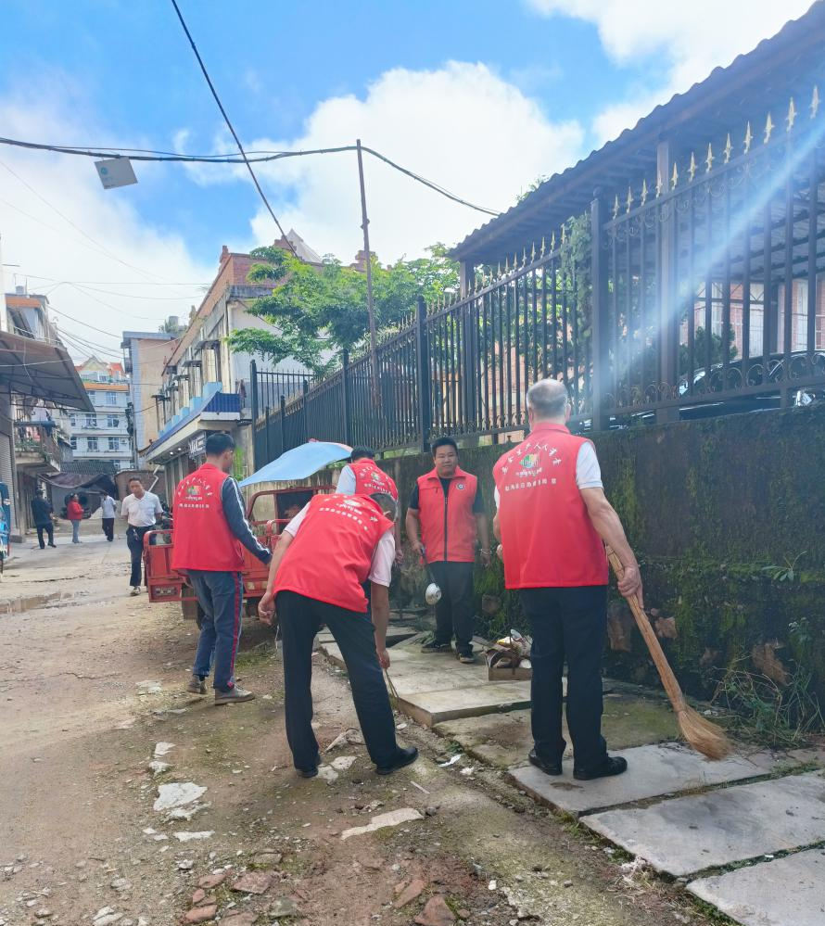
7月25日上午9：00-10：00时，勐海县应急管理局组织志愿者积极开展网格责任区卫生清扫活动，广泛向群众宣传爱护传环境、人人有责，切实提高广大人民群众的环保意识。
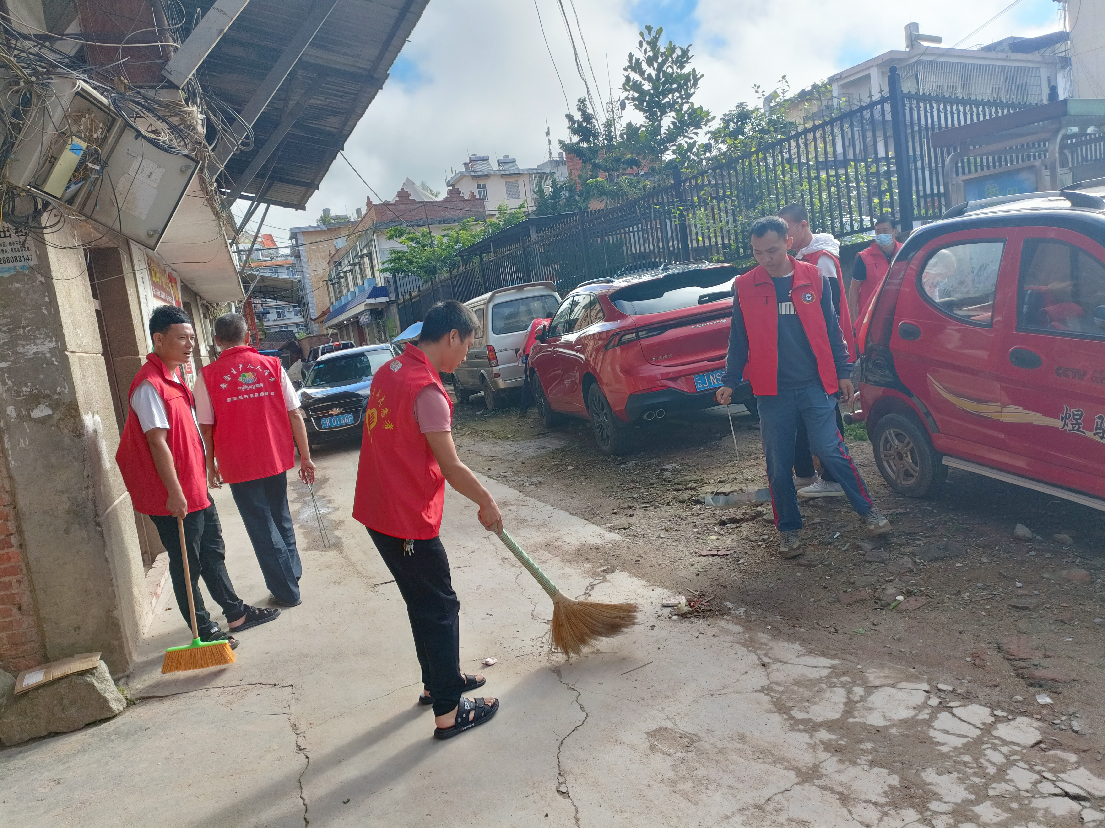
勐海县应急管理局将“网格化小区清扫”活动常态化，以主人翁意识扎实推进小区消防知识、环境治理知识、疫情防控知识、加强与网格小区的所有业主的协调联动，积极营造网格小区“社会主义核心价值观”的良好氛围，提高群众的文明和谐意识、诚信友善意识、环保意识和疫情防控意识。
此次网格化责任区卫生清扫活动出动志愿者共20人，清扫垃圾0.05吨，去除小广告3处，入户宣传环保理念和疫情防控知识共30户。

